Fabrication de la retorta Anamei
Précautions de fabrication pour le refroidisseur Inox

Le refroidisseur est la partie de la retorta dans laquelle les vapeurs de mercure se condensent grâce à la circulation d’eau froide.
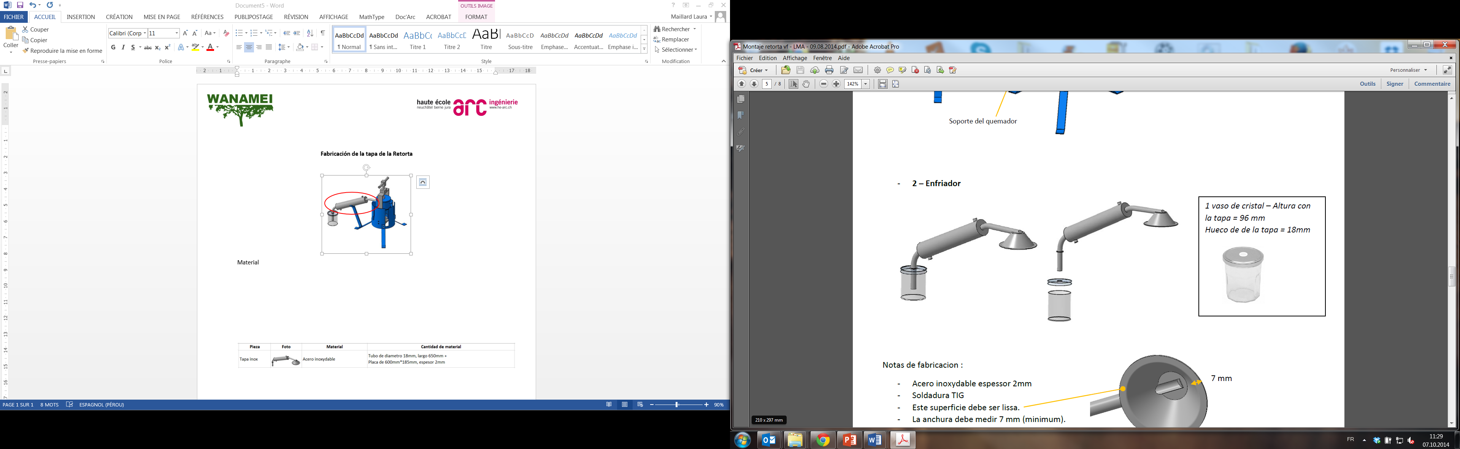
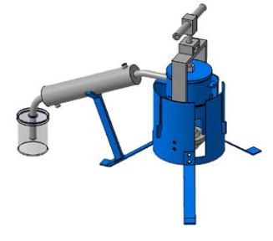
Sortie du mercure
Couvercle
Refroidisseur
Matériau:
Il recommandé, pour cette pièce, d’utiliser l’acier inoxydable AISI 304. L’inox permet de récupérer du mercure propre, non altéré ; la spécificité du n°304 est qu’il résiste aux fortes températures.

Dimensions (en mm)
Les pas de vis pour l’entrée et la sortie d’eau sont : ¼.
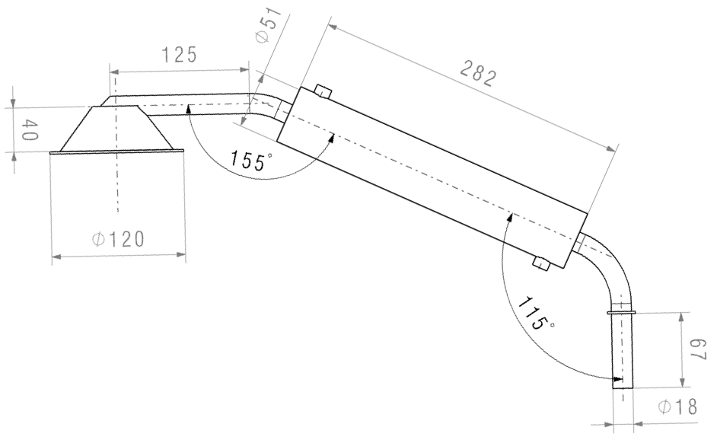

Il est important que cet angle soit respecté, en particulier pour que la refroidisseur soit efficace.

Patrons nécessaires à la fabrication du couvercle:

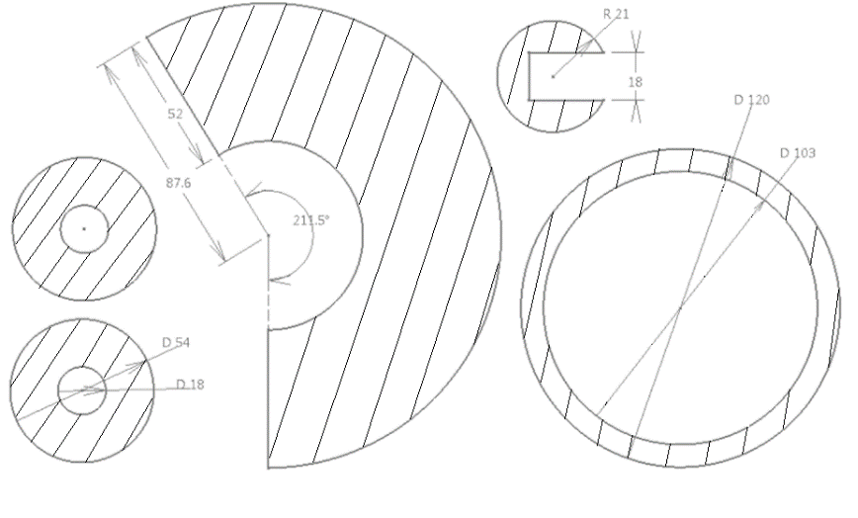

Attention lors de la fabrication!

L’étanchéité de la retorta dépend particulièrement de la fabrication de cette pièce.
Pour que la retorta soit bien étanche, il est très important de respecter les points suivants pour la fabrication du refroidisseur :

Description | Fabrication correcte | Fabrication non correcte
Intérieur du couvercle  Cette découpe de tube doit être parfaite et épouser la forme du couvercle.  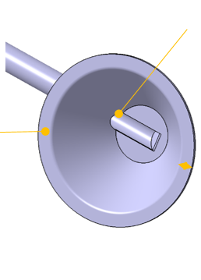  La largeur du rebord doit mesurer 9mm (minimum).  Il est nécessaire qu’il n’y ait pas de trous dans la soudure, pour que le couvercle soit parfaitement étanche.  Le plus important est que ce rebord ait la surface la plus lisse et plane possible. Cette surface ne doit pas présenter de déformations ou d’ondulations. | 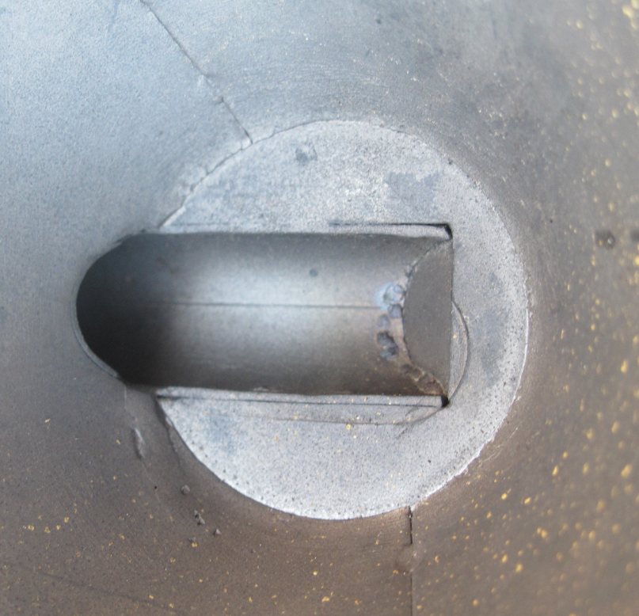  OK  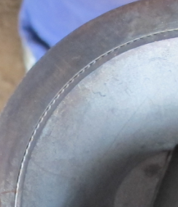  OK | 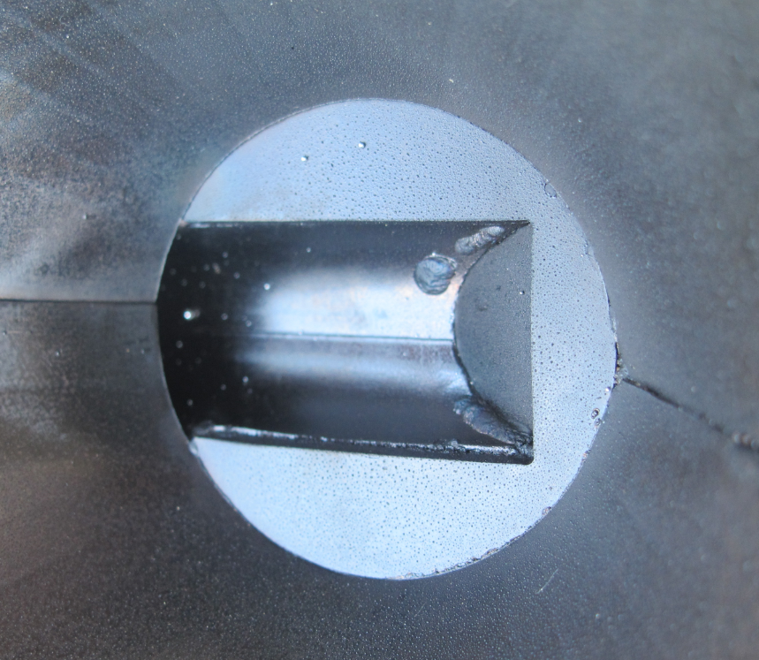  NO  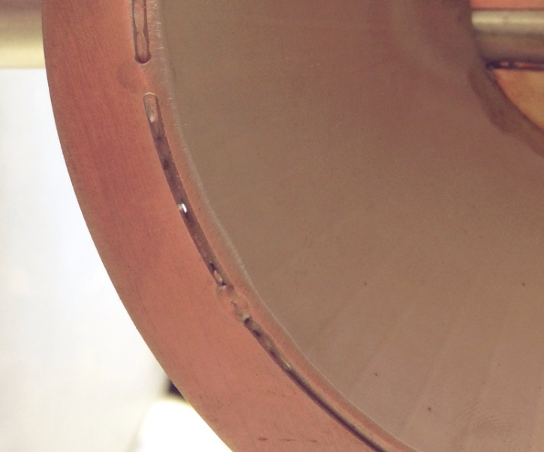  NO
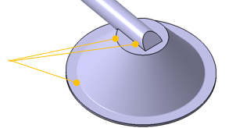  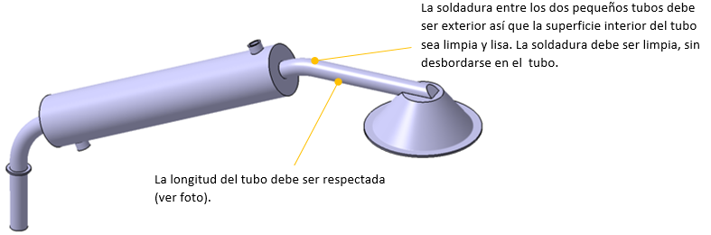  Extérieur du couvercle :  Ces soudures doivent être extérieures.  La soudure doit être propre, suivre parfaitement la ligne, sans déborder dans le couvercle. | 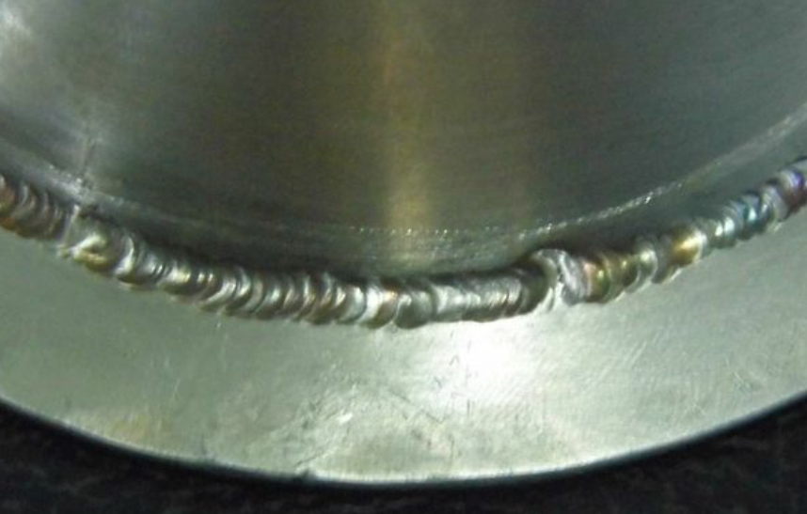  OK | OK
Angle :  La soudure entre les deux tubes doit être extérieure, pour que la surface intérieure du tube soit lisse et propre.  La soudure doit être propre, sans déborder du tube.  L’angle et la longueur du tube doivent être respectés (voir photo à droite). | 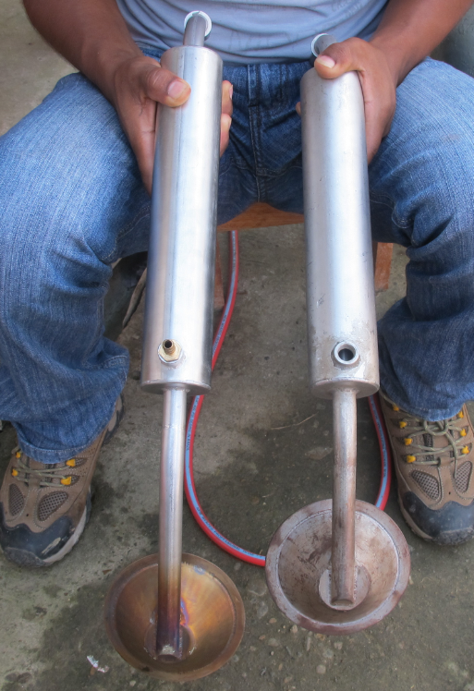  NO

